Avond4daagse 2026. Route vrijdag 10 km. Start De Heerdt.
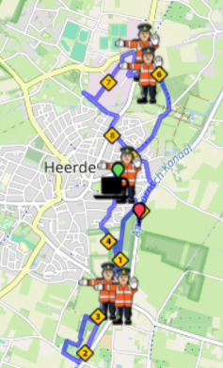
Verklaring afkortingen:
RA = Rechtsaf
LA = Linksaf
RD = Rechtdoor
LAH = Links aan houden
RAH = Rechts aan houden
P = Parkeerplaats

Verklaring richtingpijlen:
Rood = Rechtsaf
Blauw= Linksaf
Wit = Rechtdoor
LET OP:
DE KLEUR IS BEPALEND.

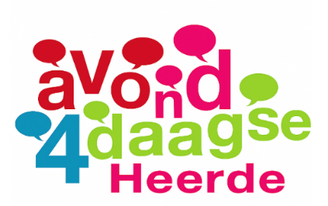

- RA van Meurslaan  - LA 4-sprong Kanaalstraat  - RA 4-sprong Doelbeekseweg  - RD 3-sprong Brug over  - RA 3-sprong langs de Grift  - RD 4-sprong Griftdijk  LET OP!  - RA Einde weg Oenerweg  - RA na woning 11a klaphek door  - RA Einde pad klaphek door  - LA pad volgen tot slagboom  - LA na slagboom half verhard pad  - RA oversteken naar half verhard pad langs water LET OP!  - RAH langs water Bonenburg  - RAH Y-sprong met boom  - LAH Y-sprong  - RAH eerste pad en weide volgen tot achter woningen De Bleike | - RAH Stoep op en hekjes door  - RA Einde weg Vicarielaan  - RD 4-sprong van Meurslaan  Rust van Meurspark  - RA Einde weg Marktstraat  - RD 3-sprong en direct  - LA 3-sprong Hogepad  - RA Einde weg Vosbergerweg  - LA 4-sprong fietspad Kasteelweg  - RD 4-sprong Wiekenweg  LET OP! oversteken  - RA Einde weg Wiekenweg  - LA Einde weg Molenweg (fietspad volgen en niet oversteken)  - LA 3-sprong Europaweg  - RA Einde weg Sportlaan  Opstellen voor Defilé  Startkaart inleveren n.v.t.

